Министерство науки и высшего образования Российской Федерации
ФЕДЕРАЛЬНОЕ ГОСУДАРСТВЕННОЕ АВТОНОМНОЕ ОБРАЗОВАТЕЛЬНОЕ УЧРЕЖДЕНИЕ ВЫСШЕГО ОБРАЗОВАНИЯ
НАЦИОНАЛЬНЫЙ ИССЛЕДОВАТЕЛЬСКИЙ УНИВЕРСИТЕТ ИТМО

Факультет безопасности информационных технологий

Дисциплина:
«Организация и обеспечение аудита настроек средств защиты информации»

ОТЧЕТ ПО МОДУЛЮ №3
«Basic components of ISS»

Выполнил:

__________
^{(подпись)}
Проверил:
Пенин Андрей Семенович
_______________________
^{(отметка о выполнении)}
_______________________
^{(подпись)}
Содержание
Содержание 2
Введение 3
Задание 4
Ход работы 5
1. Этап 1. Установка средства антивирусной защиты. 5
1.1. Установка антивирусного программного обеспечения Kaspersky. 5
1.2. Настройка автоматического обновления и планового сканирования 6
1.3. Проведение полной проверки системы 8
1.4. Проверка способности обнаружения вирусов с помощью файла EICAR 9
2. Этап 2. Установка и использование инструмента шифрования 12
2.1. Установка инструмента шифрования 12
2.2. Создание и настройка зашифрованного хранилища (encrypted container) 13
2.3. Подключение, использование, шифрование/дешифрование данных 18
3. Этап 3. Настройка системы контроля доступа 22
3.1. Создание локальных пользователей и групп 23
3.2. Создание структуры каталогов и назначение прав доступа 29
3.3. Тестирование доступа (демо) 34
Заключение 36

Введение

В современном цифровом мире защита информации от несанкционированного доступа является одной из важнейших задач в области информационной безопасности. С увеличением количества киберугроз и уязвимостей в операционных системах и приложениях, необходима реализация комплексных мер по обеспечению конфиденциальности, целостности и доступности данных.
В данной работе рассматривается базовая настройка программного обеспечения для защиты информации на виртуальной машине с установленной операционной системой Windows. Целью является практическое внедрение средств обеспечения безопасности, включающих в себя антивирусное программное обеспечение, инструмент шифрования данных и систему контроля доступа.
Работа состоит из трёх основных этапов:
- Установка и настройка антивирусной защиты, включая проверку обновлений, запуск полного сканирования системы и тестирование обнаружения вредоносных файлов.
- Применение инструмента шифрования, создание зашифрованного контейнера для хранения данных, а также демонстрация процесса шифрования и расшифровки.
- Настройка системы контроля доступа, создание структуры пользователей и групп, определение политик доступа и проверка их эффективности.
Выполнение данных задач позволит продемонстрировать основные принципы построения защищённой ИТ-среды и повысить практические навыки работы с механизмами информационной безопасности.

Задание
Step 1. Install the antivirus protection tool. (up to 3 points)
- Select and install one antivirus protection tool (Kaspersky, DrWeb, any free antivirus of your choice).
- Set up the antivirus for automatic updates and scheduled scanning.
- Perform a full scan of the system, make sure that it is not infected.
- Start the test virus detection procedure (for example, with a standard EICAR file).
The procedure should be performed both manually (you created the file → antivirus responded) and automatically (the file is created by a script → antivirus responds).
Stage 2. Installation and use of the encryption tool (up to 3 points)
- Select and install an encryption tool (as examples - BitLocker or VeraCrypt).
- Create and configure an encrypted data storage container.
- Move the test data to an encrypted container and demonstrate its encryption/decryption.
Stage 3. Setting up the access control system (up to 4 points)
- Install and configure an access control system (for example, Active Directory).
- Create an approximate domain structure with users and groups.
- Set up access policies for different user groups.
- Test the created accounts and demonstrate the implementation of access control.
Ход работы
- Этап 1. Установка средства антивирусной защиты.
  - Установка антивирусного программного обеспечения Kaspersky.
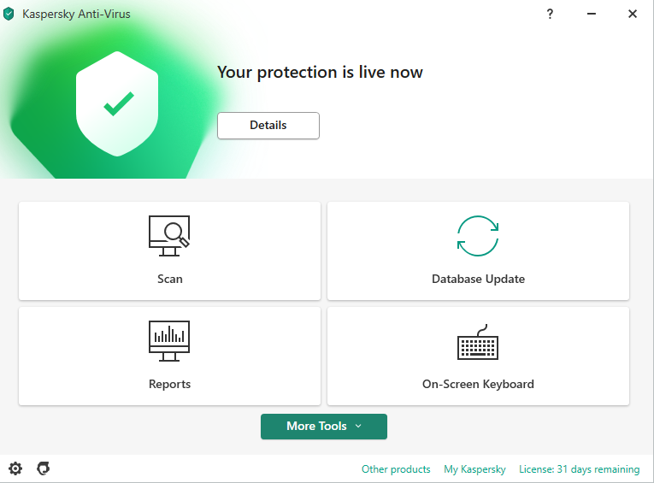
Рисунок 1 - Установка антивирусного программного обеспечения Kaspersky
  - Настройка автоматического обновления и планового сканирования
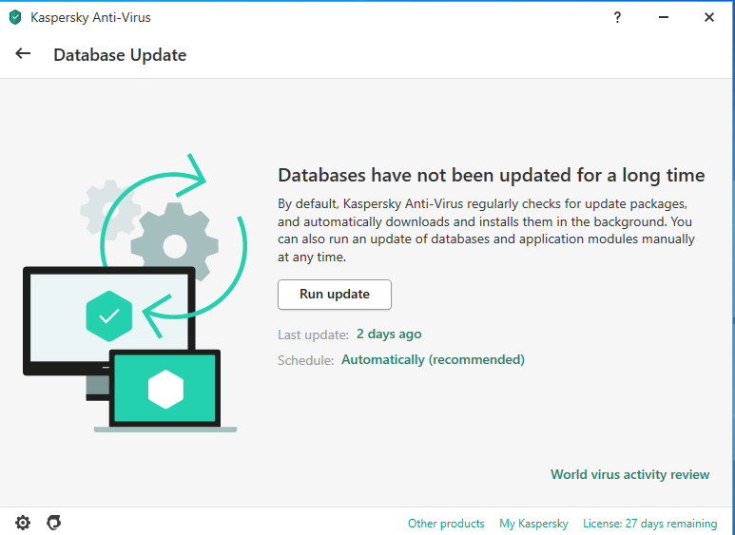
Рисунок 2 - Настройка автоматического обновления
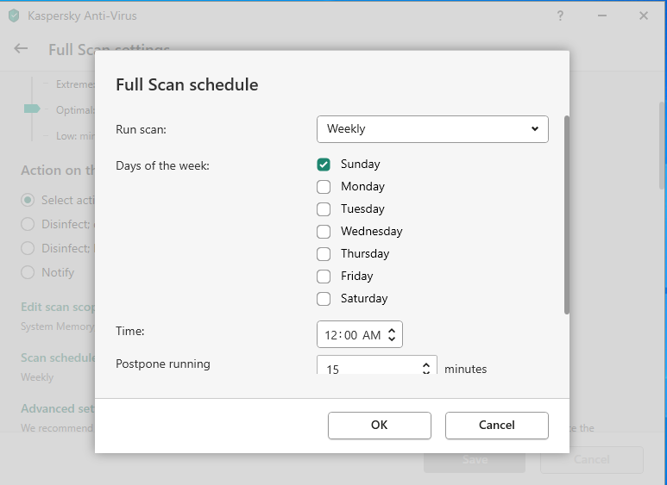
Рисунок 3 - Настройка планового сканирования
  - Проведение полной проверки системы
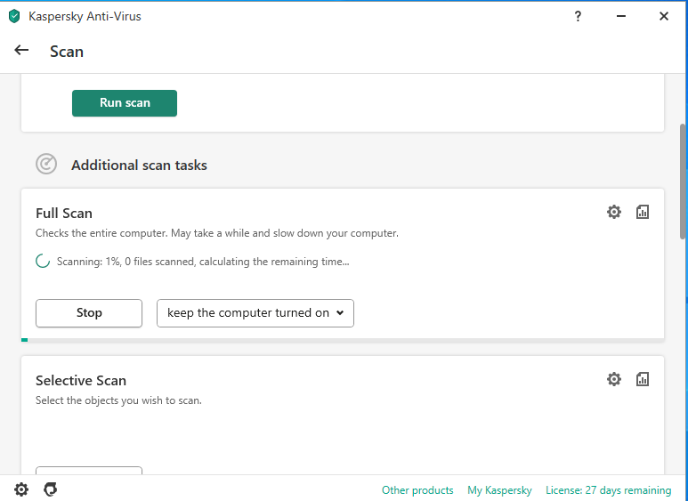
Рисунок 4 - Проведение полной проверки системы

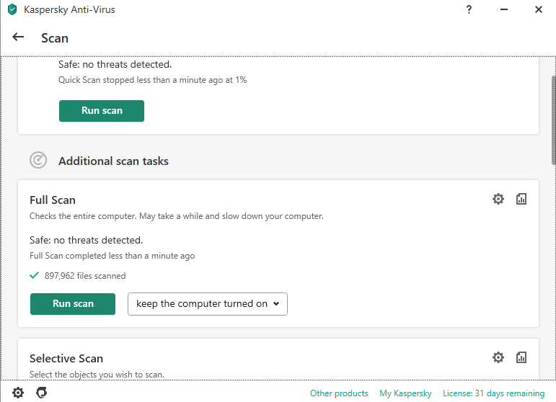
Рисунок 5 - результат
-> Система не заражена вредоносным программным обеспечением.
  - Проверка способности обнаружения вирусов с помощью файла EICAR
- Вручную:
File eicar.com:
X5O!P%@AP[4\PZX54(P^)7CC)7}$EICAR-STANDARD-ANTIVIRUS-TEST-FILE!$H+H*

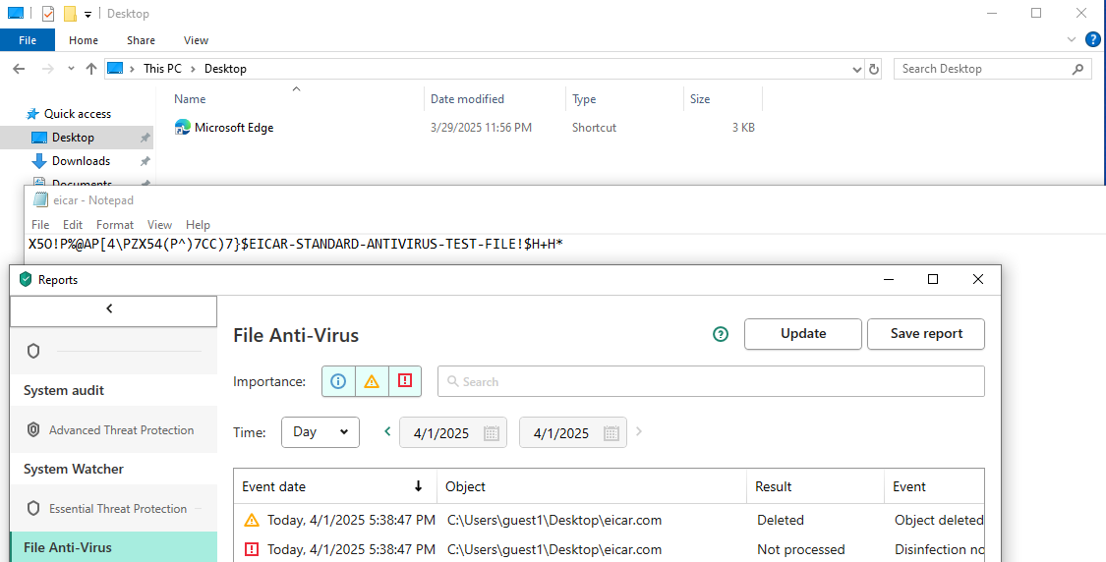
Рисунок 6 - результат проверки

- Автоматически:
Напишите script test.bat
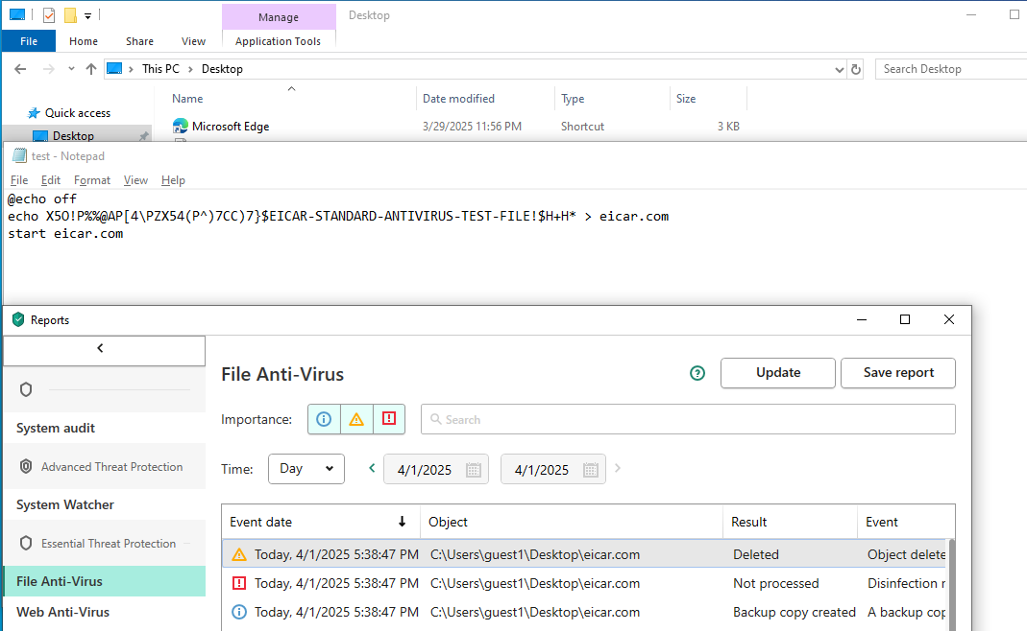
Рисунок 7 - результат проверки

- Этап 2. Установка и использование инструмента шифрования
  - Установка инструмента шифрования
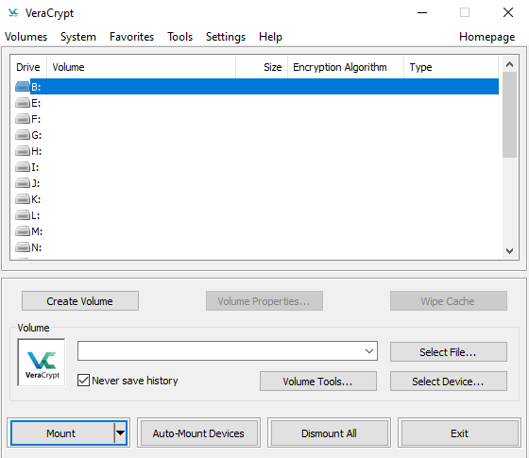
Рисунок 8 - Установка инструмента шифрования VeraCrypt
  - Создание и настройка зашифрованного хранилища (encrypted container)
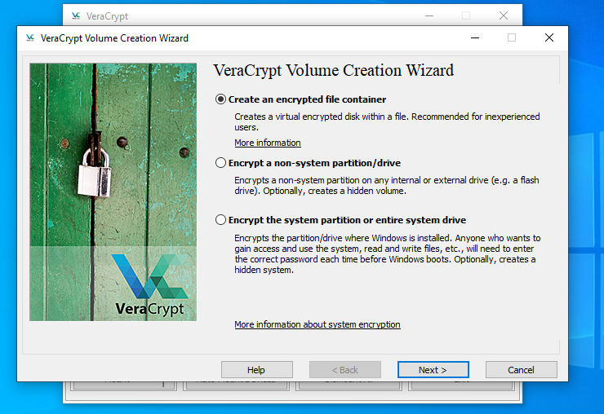
Рисунок 9 - после выбора "Create Volume"
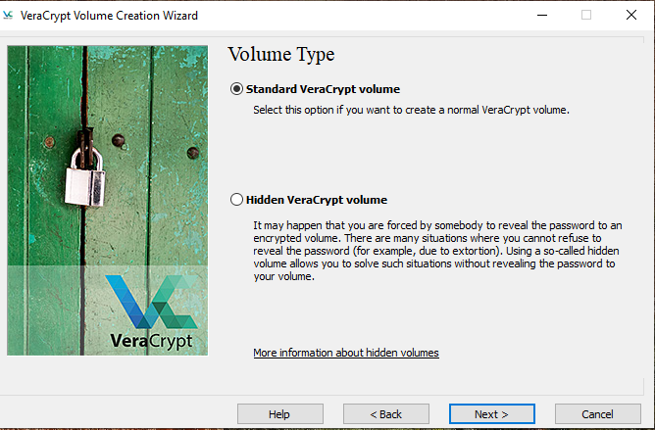
Рисунок 10 - после выбора "Create an encrypted file container" → next
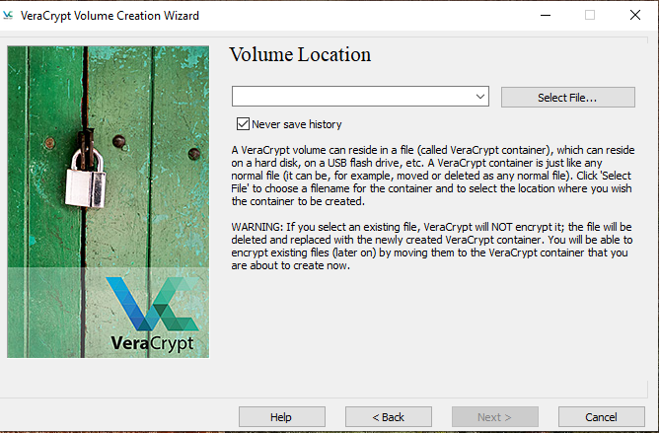
Рисунок 11 - после выбора "Standard VeraCrypt volume" → next
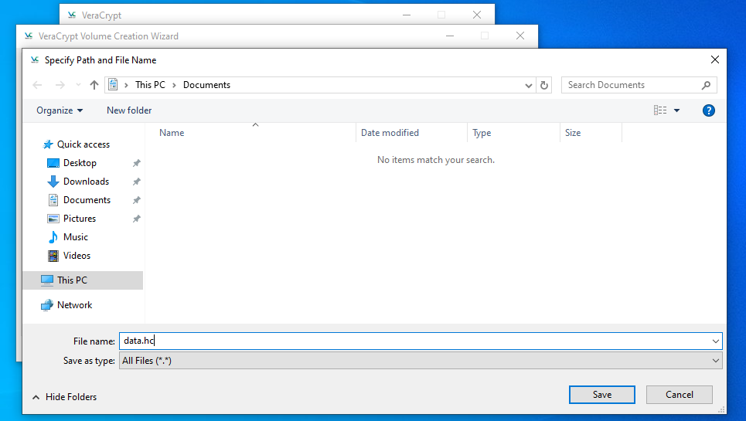
Рисунок 12 - Нажмите "Select File", чтобы выбрать имя контейнера (например: data.hc) и место сохранения.
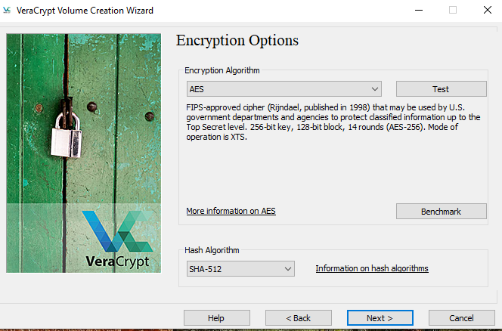
Рисунок 13 - Выбор алгоритма шифрования (AES)
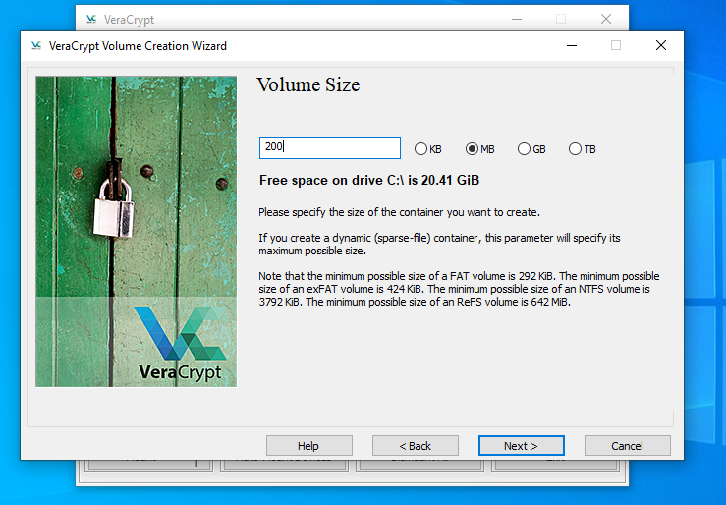
Рисунок 14 - Выбор размера зашифрованного хранилища (например: 200MB)
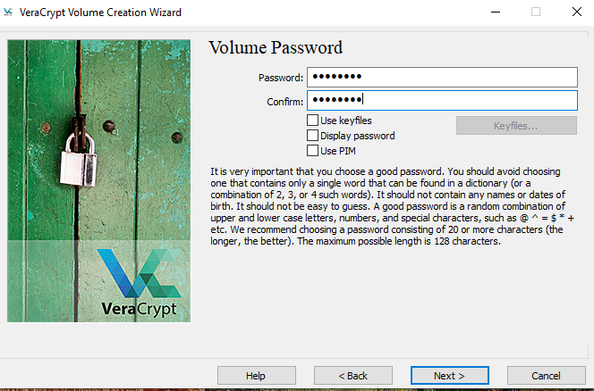
Рисунок 15 - Создание пароля
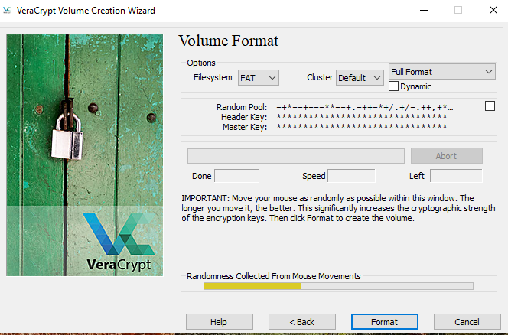
Рисунок 16 - Выбор файловой системы (FAT/NTFS) → нажмите Format для создания зашифрованного хранилища
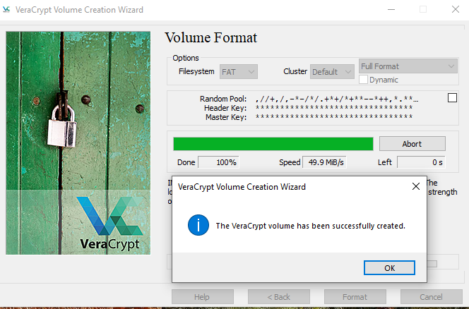
Рисунок 16 - результат

  - Подключение, использование, шифрование/дешифрование данных
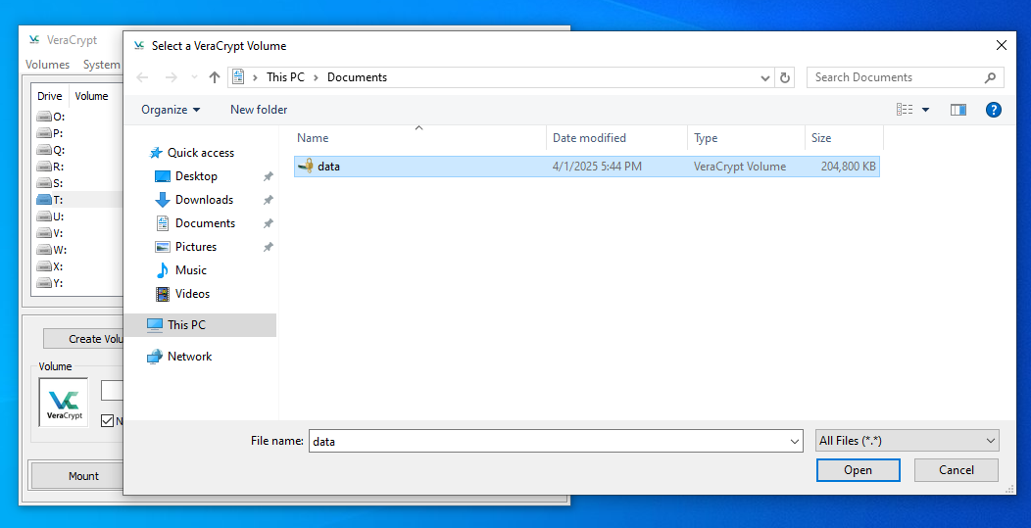
Рисунок 17 - Выберите незанятый виртуальный диск (например, T). Нажмите "Select File" и выберите ранее созданный контейнер.
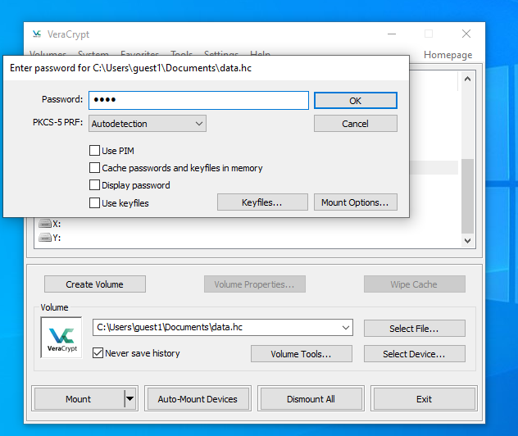
Рисунок 18 - Нажмите "Mount" и введите пароль.
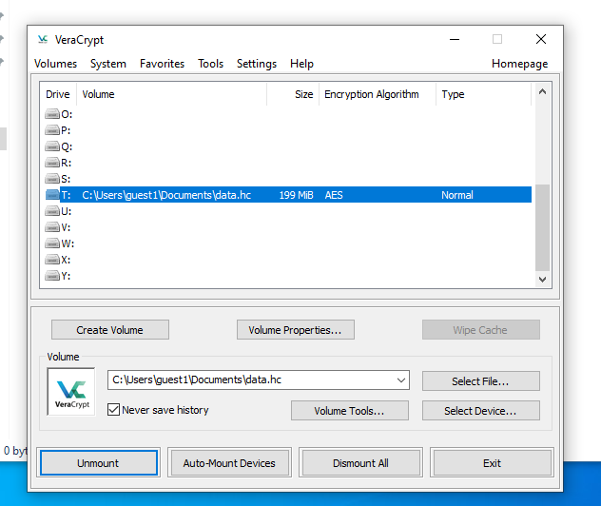
Рисунок 19 - container будет подключён как новый диск.
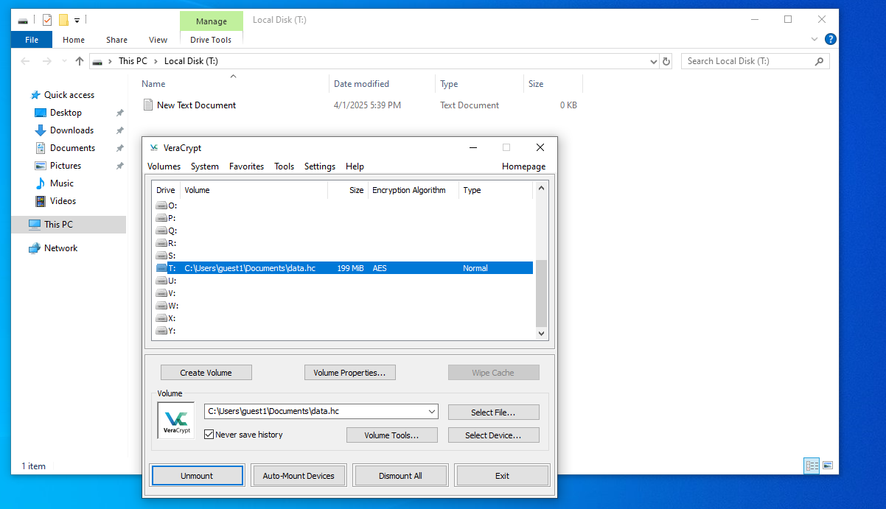
Рисунок 20 - Копирование тестовых данных на зашифрованный диск
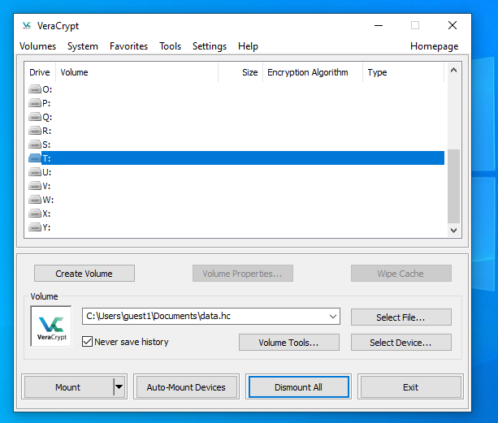
Рисунок 21 - После завершения нажмите "Dismount" для отключения → данные теперь находятся в зашифрованном хранилище.
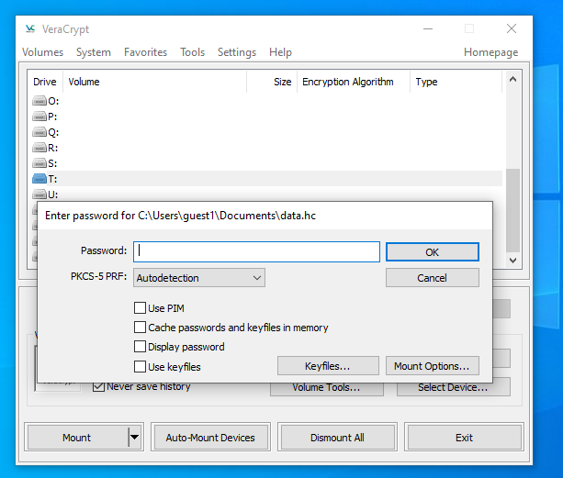
Рисунок 22 - Файл был зашифрован на диске T. Чтобы расшифровать и открыть диск для просмотра файла, необходимо ввести пароль.
- Этап 3. Настройка системы контроля доступа
Я настроил систему контроля доступа в Windows 10 с использованием Local Users and Groups и разрешений NTFS.
  - Создание локальных пользователей и групп
- Нажмите Win + R, введите: lusrmgr.msc → нажмите Enter
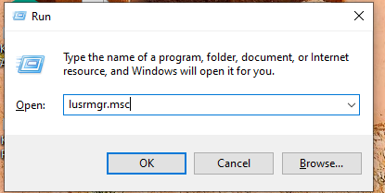
Рисунок 23 - Открытие инструмента управления пользователями
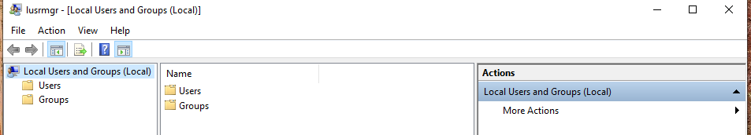
Рисунок 24 - Интерфейс приложения
- Мы создадим группу пользователей:
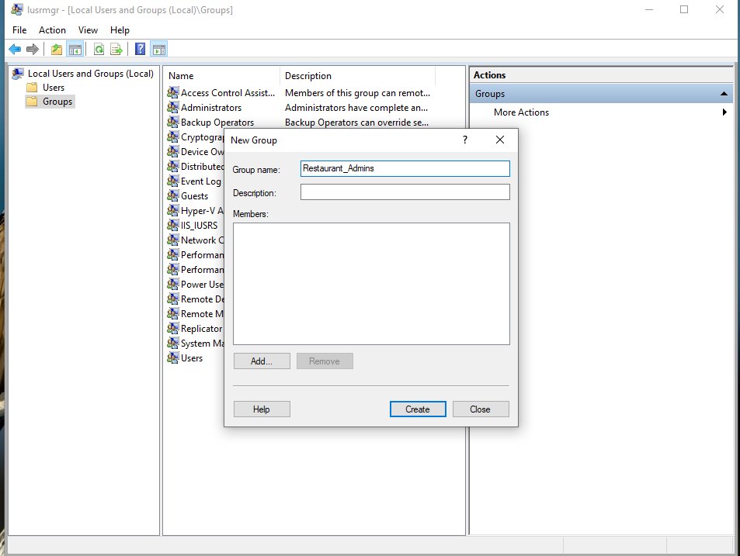
Рисунок 25 - Создание группы пользователей Restaurant_Admins
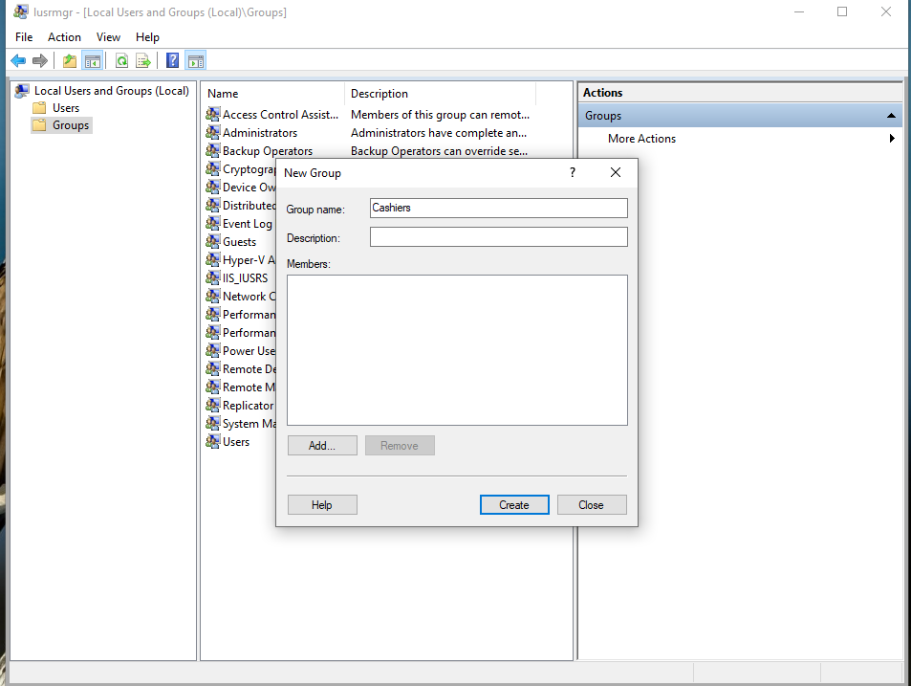
Рисунок 26 - Создание группы пользователей Cashiers
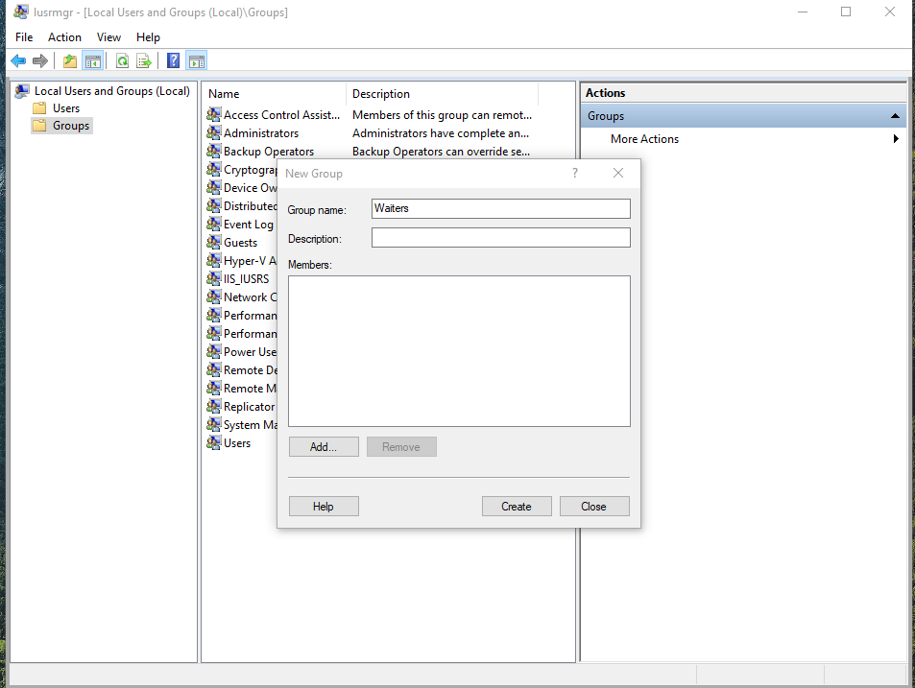
Рисунок 27 - Создание группы пользователей Waiters
- Далее мы создадим пользователя
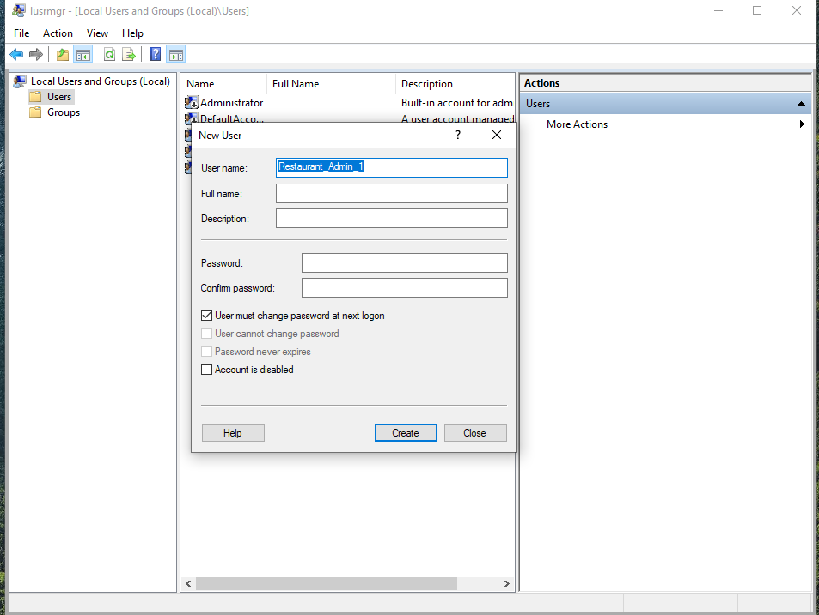
Рисунок 28 - Создание пользователя Restaurant_Admin_1
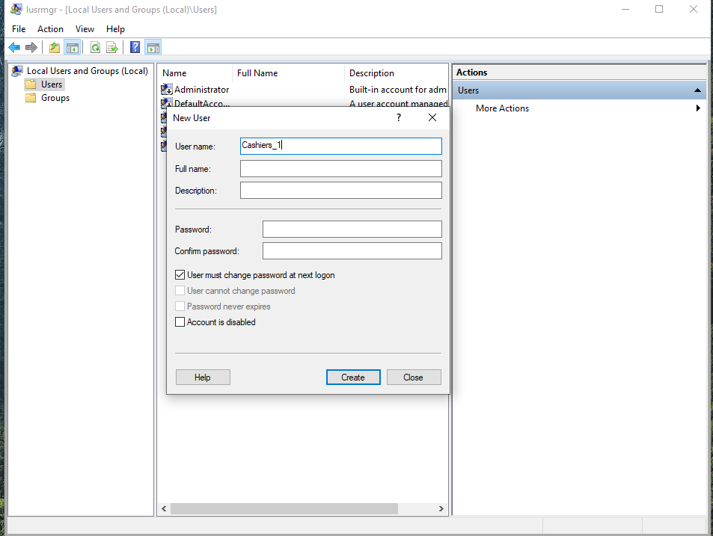
Рисунок 29 - Создание пользователя Cashiers_1
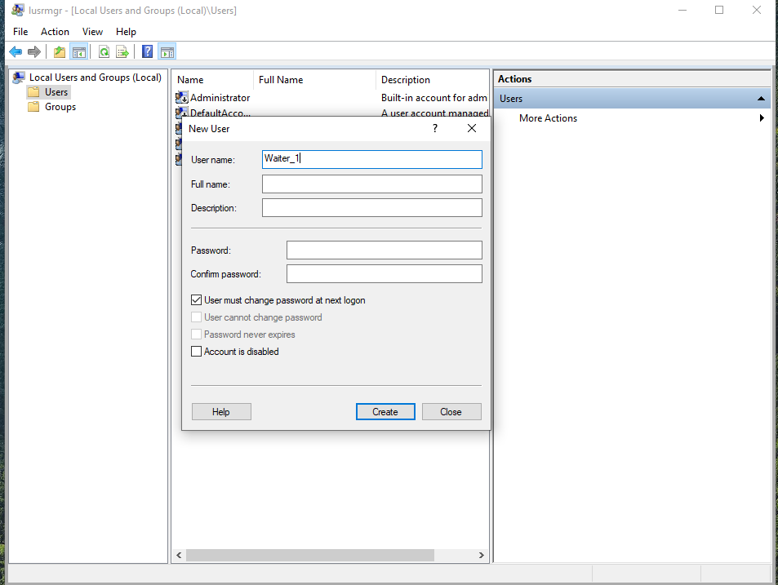
Рисунок 30 - Создание пользователя Waiter_1

- Далее добавим пользователя в соответствующую группу
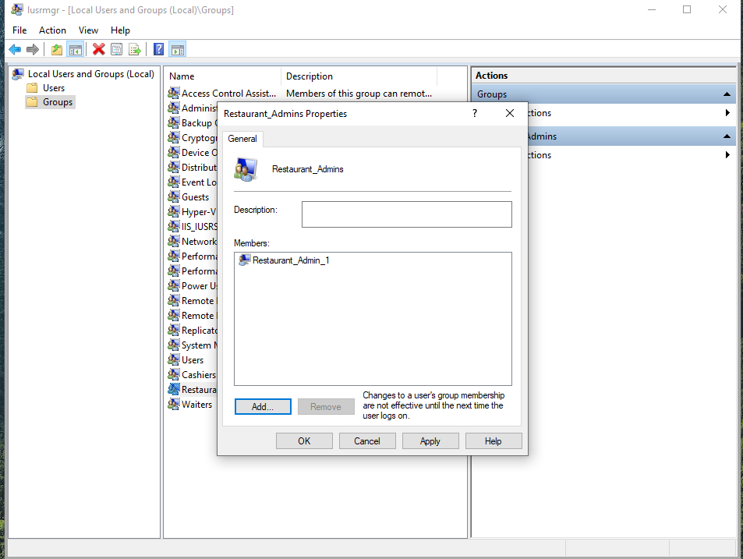
Рисунок 31 - Добавление пользователя admin1 в группу Restaurant_Admins
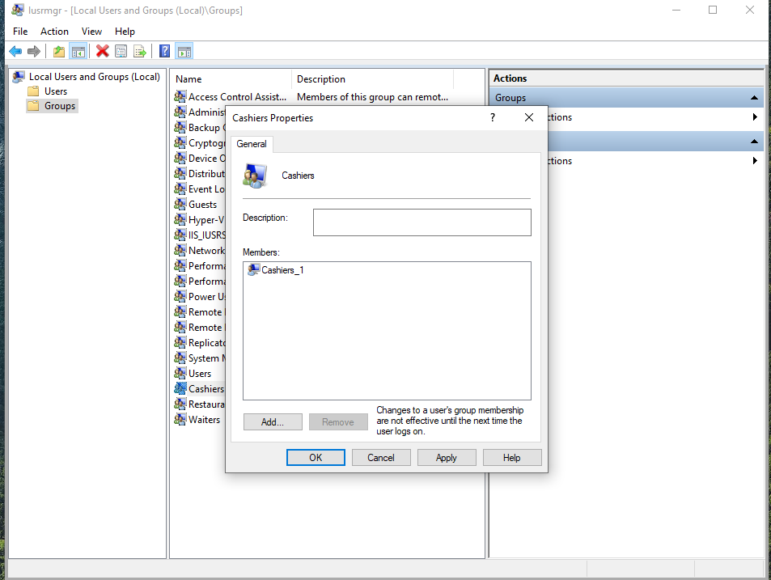
Рисунок 32 - Добавление пользователя student1 в группу Cashiers
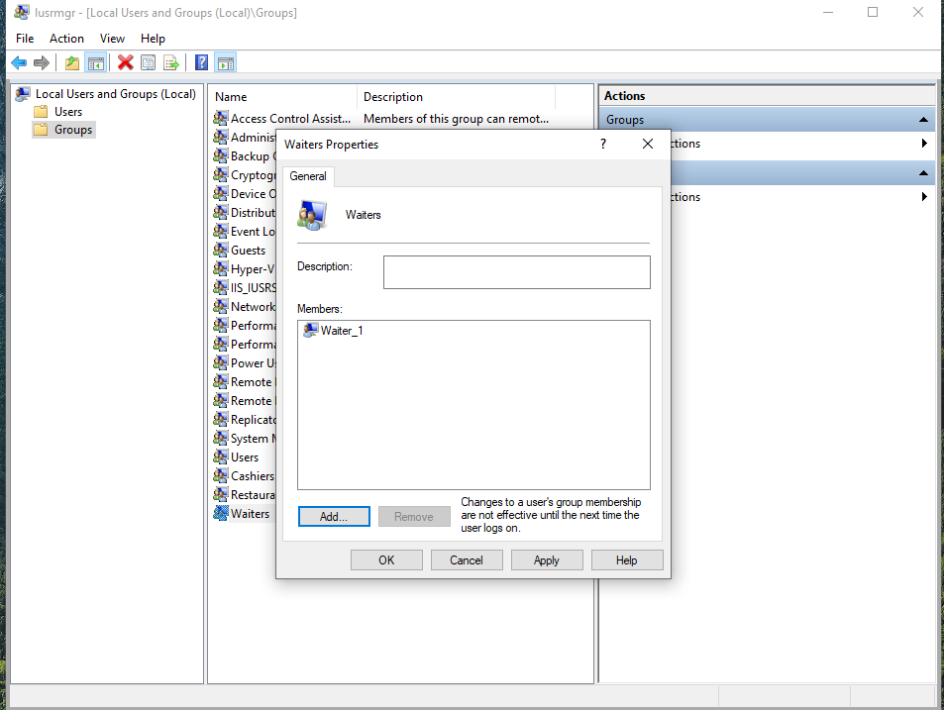
Рисунок 33 - Добавление пользователя guest1 в группу Waiters
  - Создание структуры каталогов и назначение прав доступа
- Мы создадим папку:
:\Test\Admins_FolderC
C:\Test\Cashiers_Folder
C:\Test\Waiters_Folder
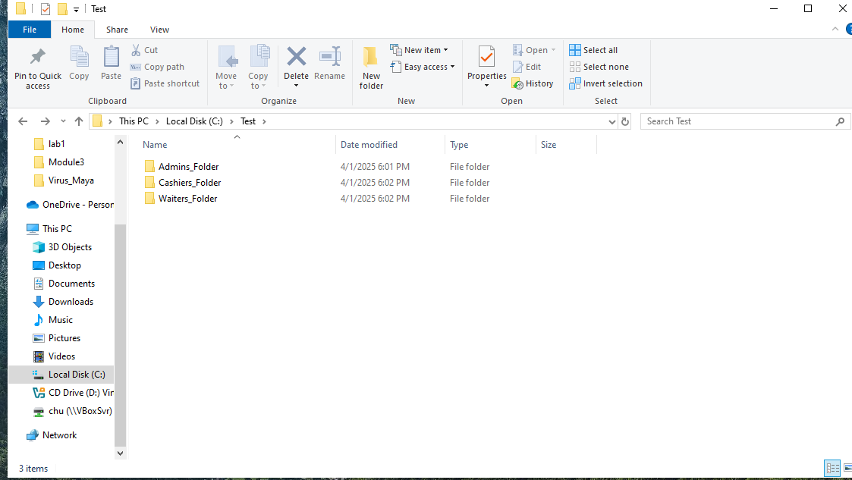
Рисунок 34 - Создание папки.
- Далее назначим права доступа для каждой папки:
- Admins_Folder:
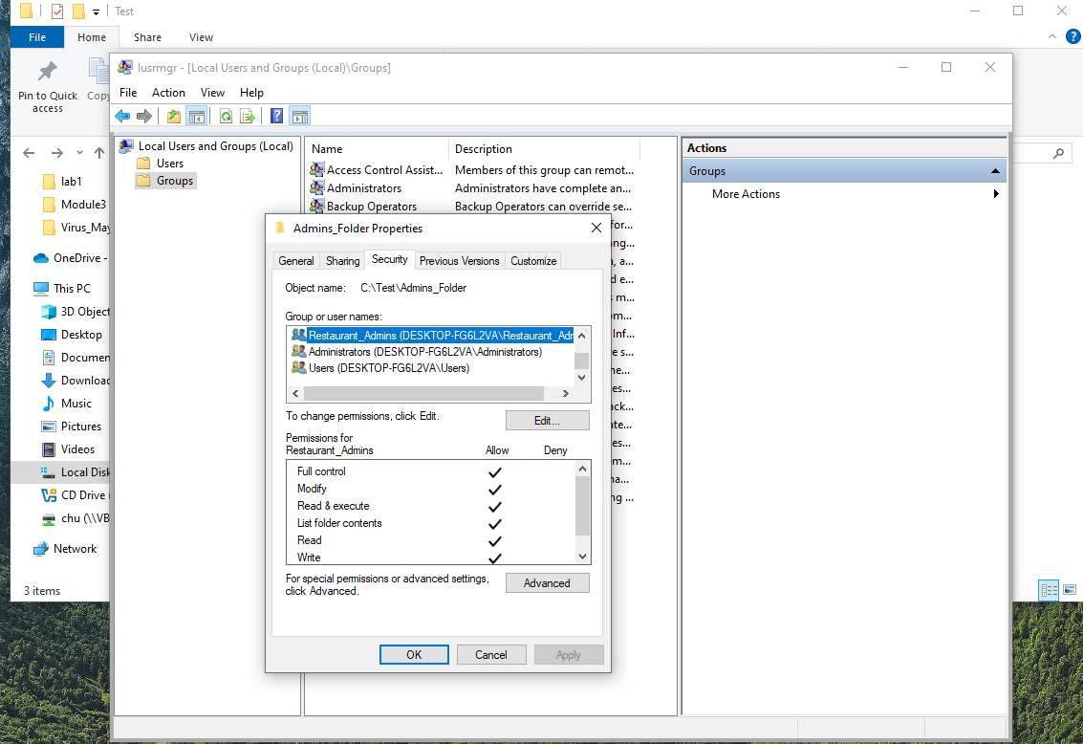
Рисунок 35 - Назначение полного доступа (Full Control) группе Restaurant_Admins
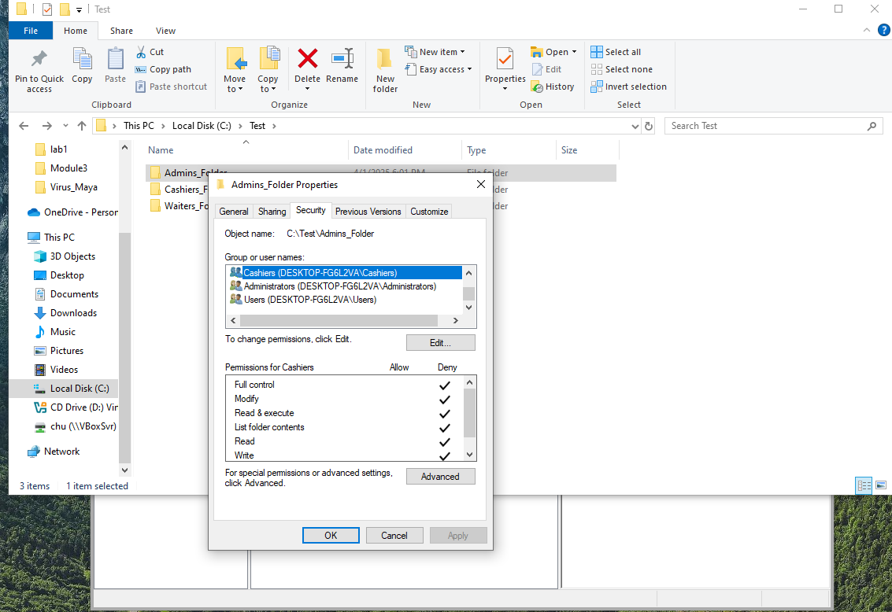
Рисунок 36 - Запрет доступа (Deny) для группы Cashiers
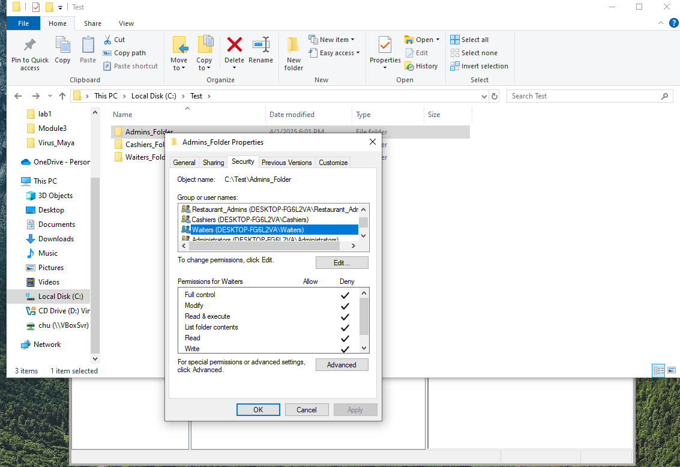
Рисунок 37 - Запрет доступа (Deny) для группы Waiters
- Cashiers_Folder
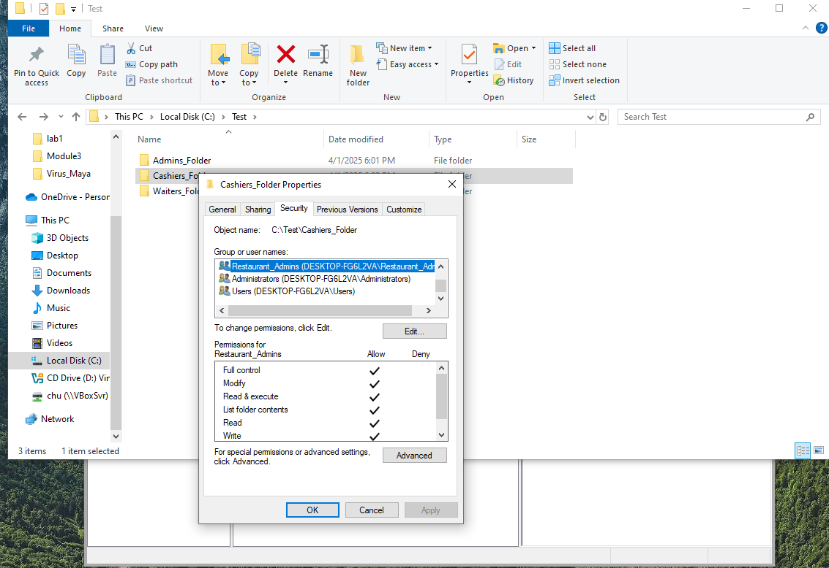
Рисунок 38 - Назначение полного доступа (Full Control) группе Restaurant_Admins
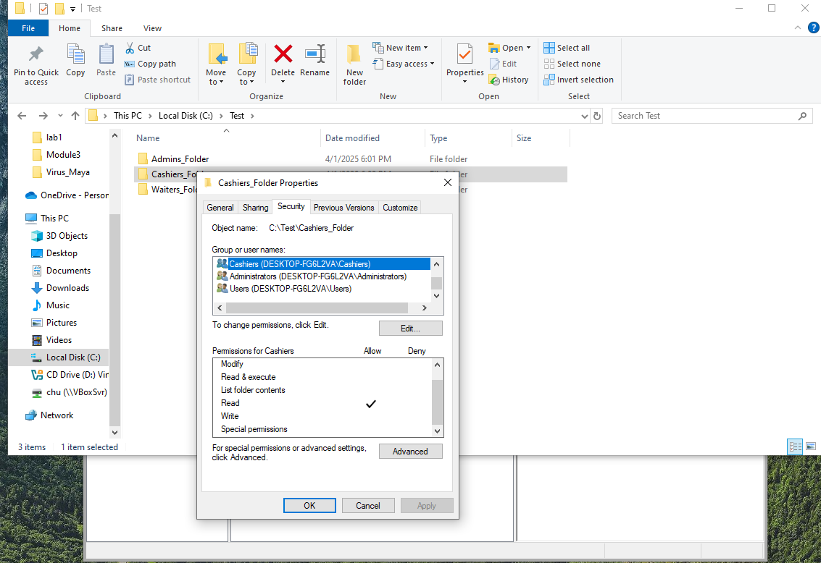
Рисунок 39 - Назначение права только для чтения (Read Only) группе Cashiers
- Waiters_Folder
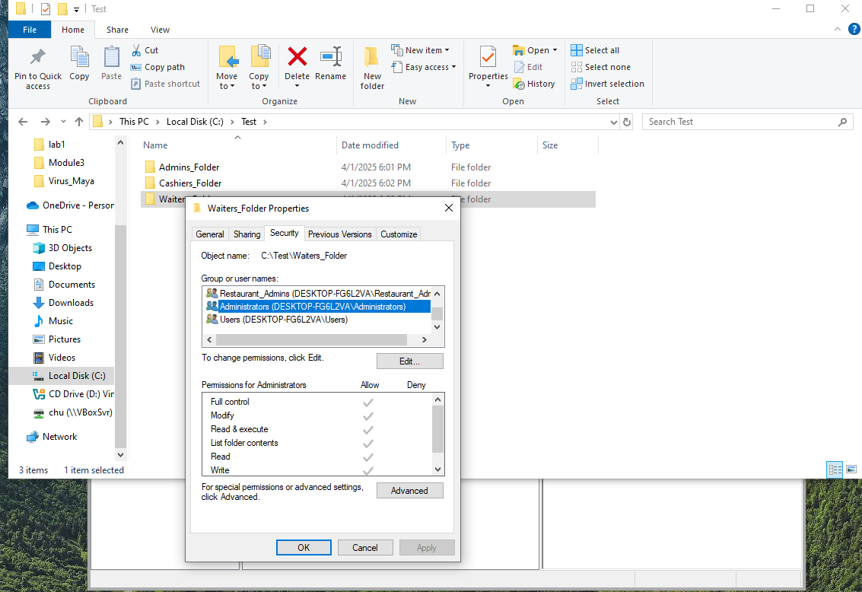
Рисунок 40 - Назначение полного доступа (Full Control) группе Restaurant_Admins
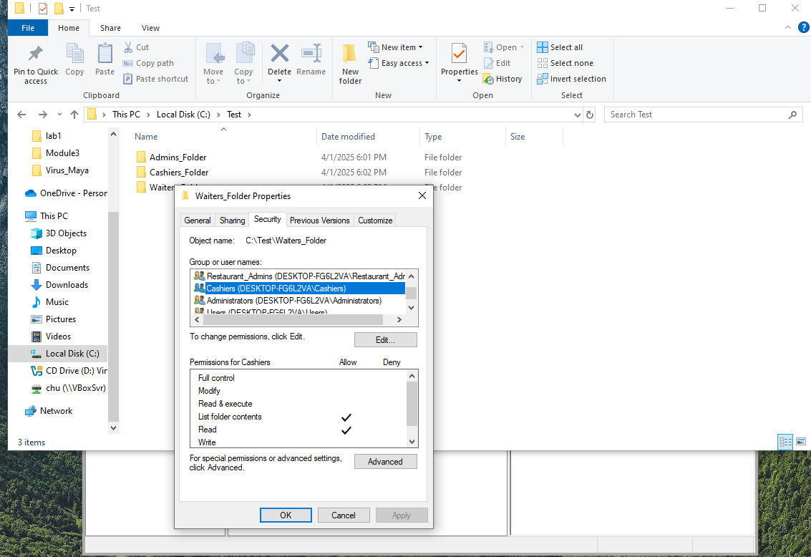
Рисунок 41 - Назначение права только для чтения (Read Only) и List folder contents группе Cashiers

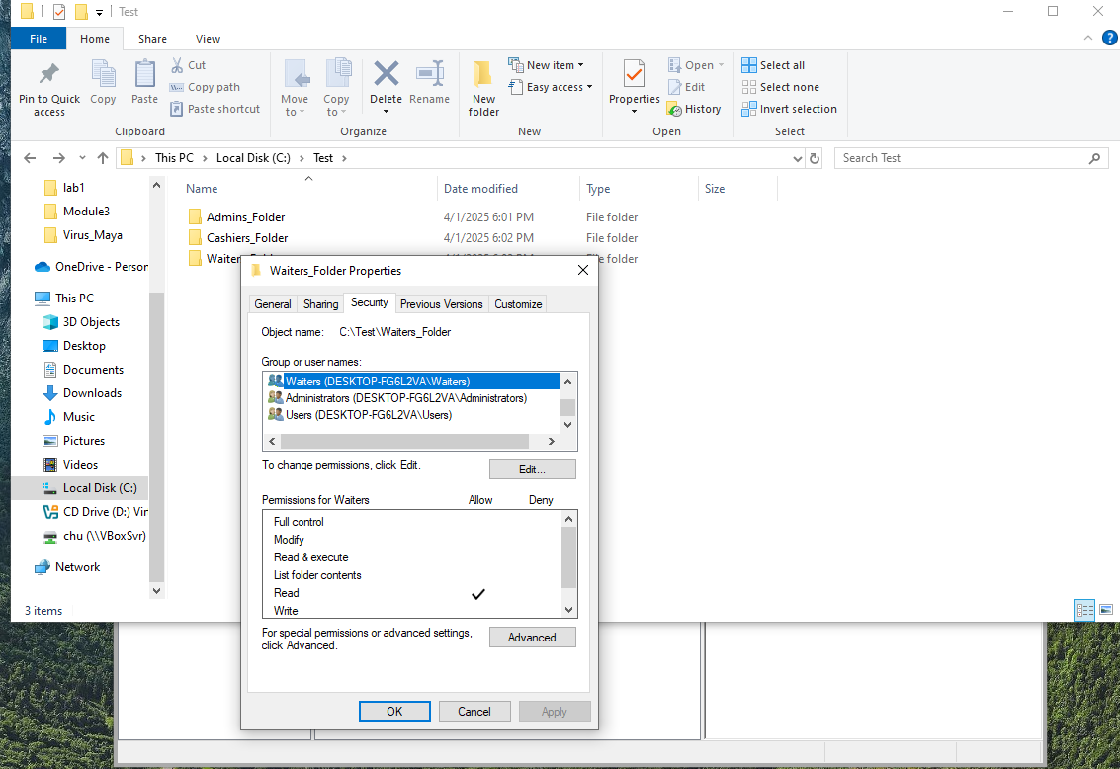
Рисунок 42 - Назначение права только для чтения (Read Only) группе Waiters
  - Тестирование доступа (демо)
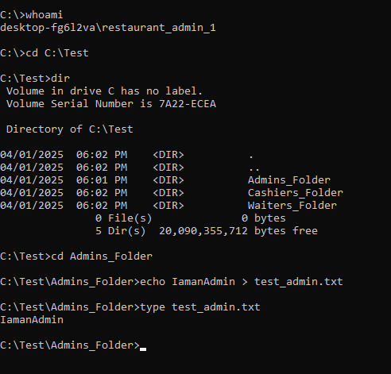
Рисунок 43 - тестирование с группой пользователей restaurant_admin_1 для папки Admins_Folder
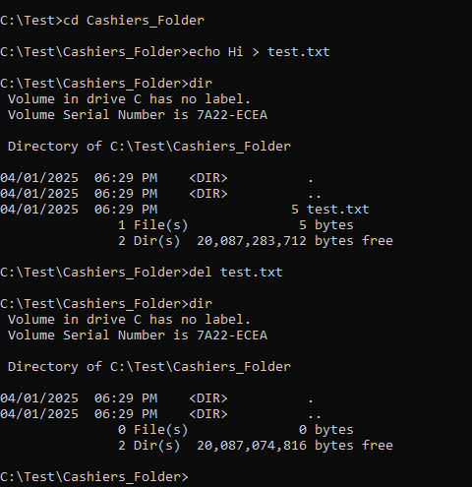
Рисунок 44 - тестирование с группой пользователей restaurant_admin_1 для папки Cashiers_Folder
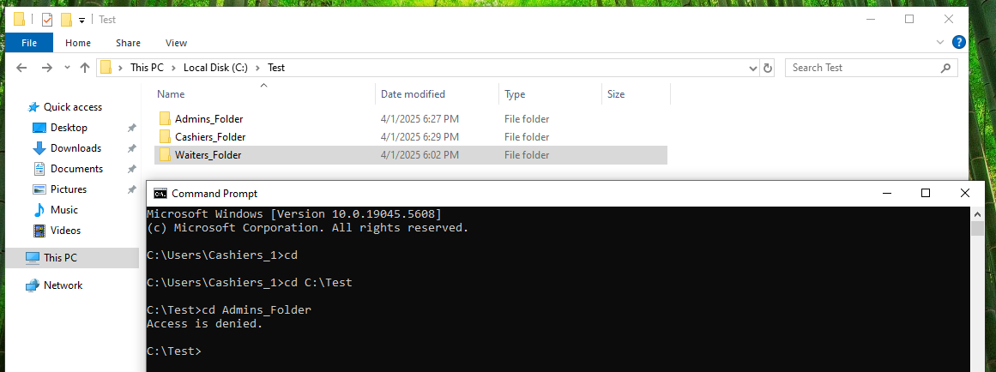
Рисунок 45 - тестирование с группой пользователей Cashiers_1 для папки Admins_Folder
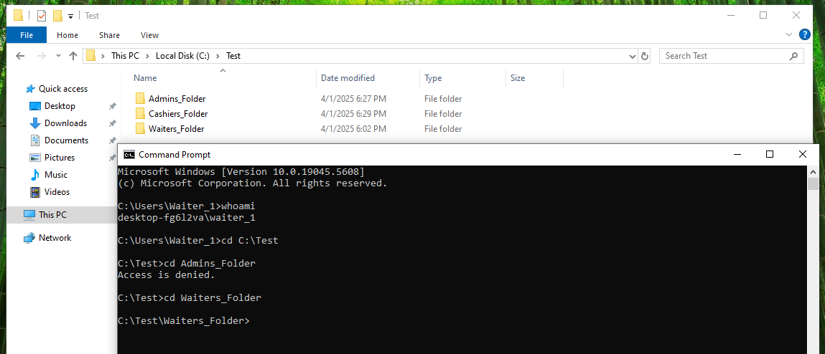
Рисунок 42 - тестирование с группой пользователей Waiter_1 для папки Admins_Folder и Waiters_Folder

Заключение
В рамках выполнения данной практической работы была смоделирована и реализована базовая система защиты информации на платформе Windows, развернутой в виртуальной среде. Цели, поставленные в начале задания, достигнуты в полном объёме. В частности, были выполнены следующие действия:
- Установлено и сконфигурировано антивирусное программное обеспечение с поддержкой автоматического обновления и возможностью планового сканирования;
- Проведена проверка эффективности антивируса с использованием тестового файла EICAR, демонстрирующего типичную реакцию на потенциальные угрозы;
- Развернуто средство шифрования данных с созданием зашифрованного контейнера и последующей демонстрацией процессов шифрования и дешифрования;
- Осуществлена настройка системы разграничения доступа с созданием учетных записей, распределением по группам, назначением соответствующих прав и проверкой соблюдения установленных политик безопасности.
Таким образом, в ходе работы была построена функциональная модель защищённой информационной среды, способная противостоять основным видам угроз — от вредоносного ПО до несанкционированного доступа и утечки конфиденциальной информации. Полученные знания и навыки могут служить основой для дальнейшего углубления в область информационной безопасности и применения на практике в более сложных проектах.

